**TRƯỜNG ĐẠI HỌC THỦY LỢI**

**KHOA CÔNG NGHỆ THÔNG TIN**



**BÁO CÁO BÀI TẬP LỚN MÔN HỌC**

**CÔNG NGHỆ PHẦN MỀM**

***Đề tài:***

**Nhóm sinh viên thực hiện: Nhóm …**

**Thành viên nhóm:** …

**Giảng viên hướng dẫn*:***

***Hà Nội, tháng 10 năm 2023***

NHIỆM VỤ 3/4: SPRINT 1/2

**I. Tài liệu đặc tả yêu cầu phần mềm**

1.1 Biểu đồ Phân rã chức năng (FDD)

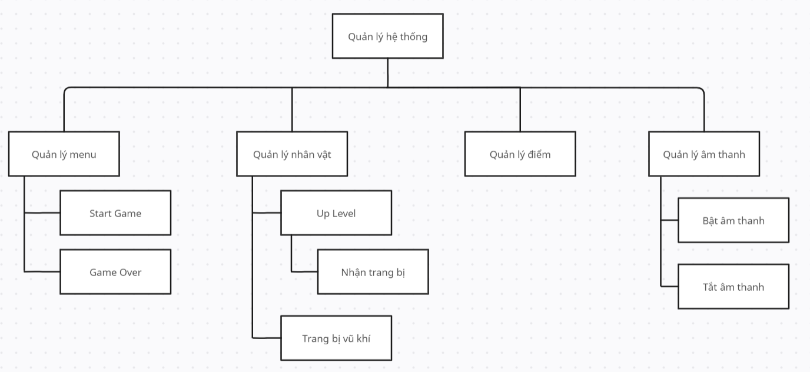

## 1.2 Biểu đồ Luồng dữ liệu (DFD)

### 1.2.1 DFD Start Game

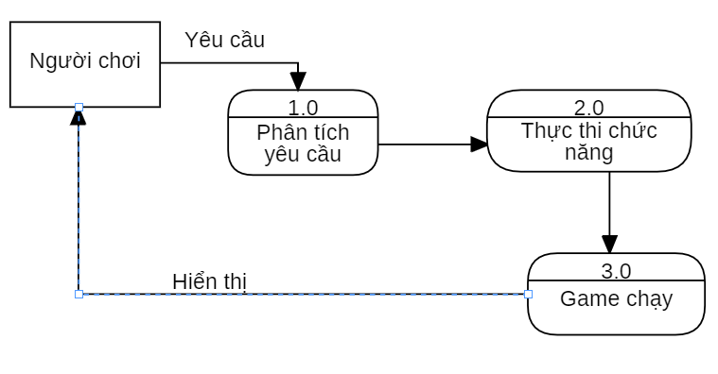

### 1.2.2 DFD Game Over

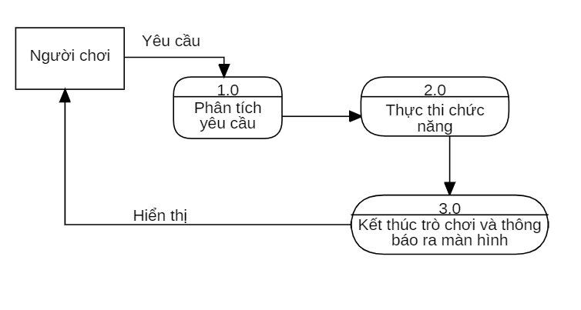

### 1.2.3 DFD Level Up

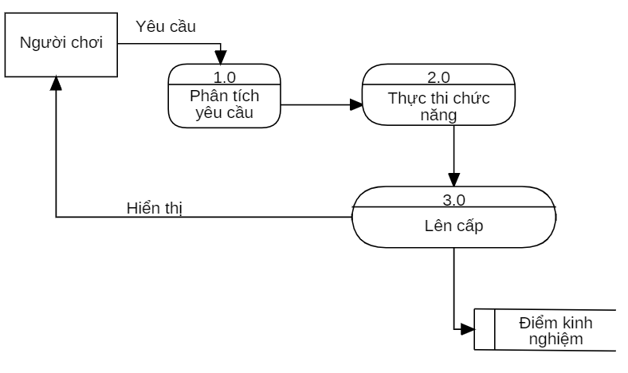

### 1.2.4 DFD Trang bị vũ khí

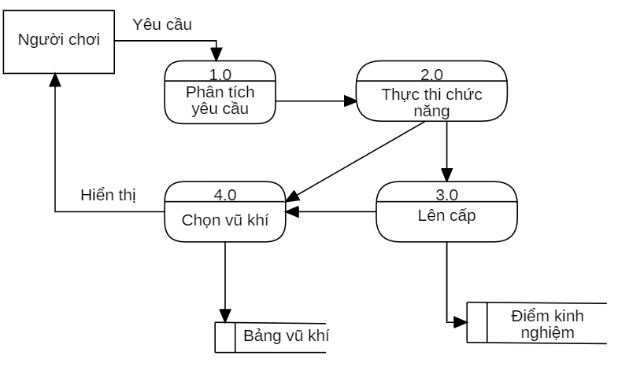

### 1.2.5 DFD Quản lý điểm

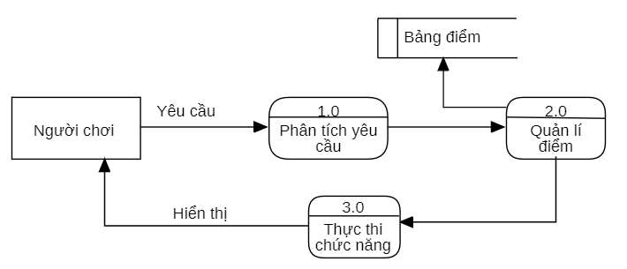

### 1.2.6 DFD Bật/tắt âm thanh

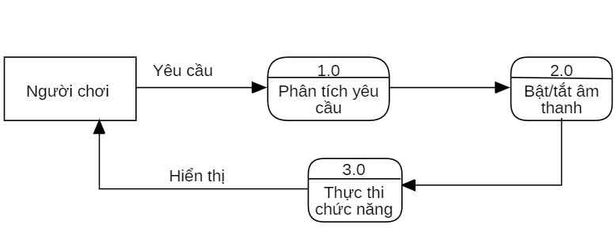

## 1.3 Sơ đồ Use case tổng quát

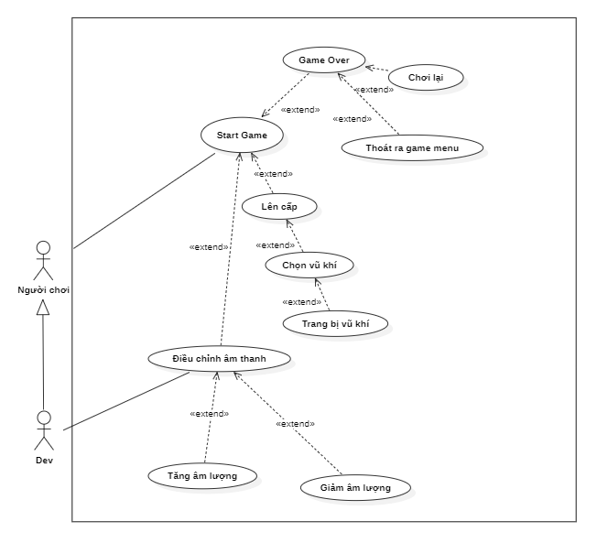

## 1.4 Miêu tả chi tiết các Use cases

1.4.1 Use case Đăng ký

|  |  |  |  |
| --- | --- | --- | --- |
| Use Case ID | 01 | | |
| Use Case Name | Đăng ký | | |
| Created By: | … | Last Updated By | … |
| Date Created: | … | Date Last Updated | … |

|  |  |
| --- | --- |
| Actor | Khách vãng lai |
| *Description* | Chức năng đăng ký cho phép người dùng đăng ký để tham gia hoặc tạo các lớp |
| *Trigger* | Chức năng này được sử dụng khi khách vãng lai click vào nút “Sign up” |
| *Pre-conditions* | Khách vãng lai truy cập vào website |
| *Post conditions* | Khách vãng lai đăng ký thành công |
| *Flow of Events* | 1. Khách vãng lai truy đăng nhập vào website  2. Khách vãng lai chọn “Sign up”  3. Hệ thống hiển thị giao diện nhập tên, email, mật khẩu  4. Khách vãng lai nhập tên, email, mật khẩu và chọn “Sign up”  5. Hệ thống hiển thị thông báo đăng ký thành công và yêu cầu khách vãng lai xác thực tài khoản  6. Khách vãng lai click vào link xác thực được gửi trong mail  7. Hệ thống hiển thị giao diện xác thực tài khoản thành công |

1.4.2 Use case Đăng nhập

…

1.4.3 Use case Tạo lớp

…

1.4.4 Use case Tham gia lớp

…

1.4.5 Use case Bình luận

…

1.4.6 Use case Xóa bình luận

…

1.4.7 Use case Xem bài đăng

…

1.4.8 Use case Tạo bài đăng

…

1.4.9 Use case Sửa bài đăng

…

1.4.10 Use case Xóa bài đăng

…

1.5 Sơ đồ Trình tự (SD)

1.5.1 SD Đăng Nhập

…

1.5.2 SD Đăng ký

…

1.5.3 SD Đổi mật khẩu

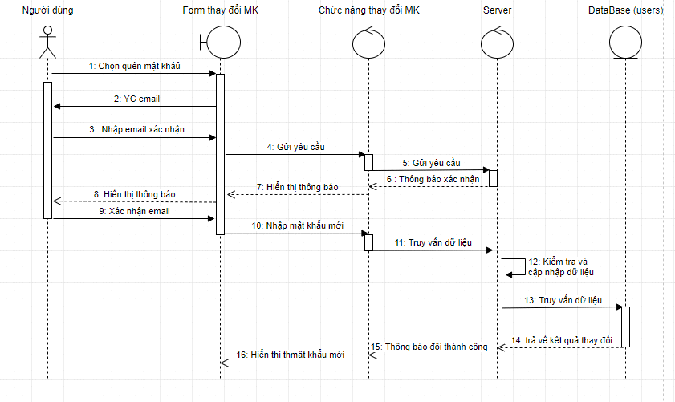

1.5.4 SD Tạo bài đăng

…

1.5.5 SD Xóa bài đăng

…

1.5.6 SD Sửa bài đăng

…

1.5.7 SD Xem bài đăng

…

1.5.8 SD Bình luận

…

1.5.9 SD Xóa bình luận

…

1.5.10 SD Tạo lớp tham gia

…

1.5.11 SD Tham gia lớp

…

1.6 Biểu đồ quan hệ thực thể (ERD)

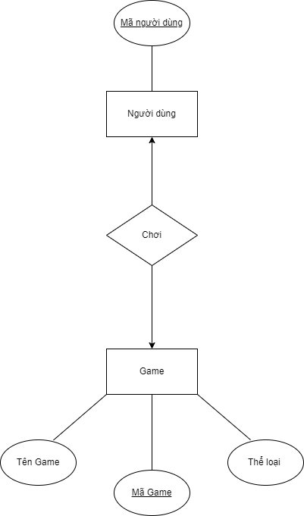

**II. Thiết kế phần mềm**

1. **Thiết kế Kiến trúc**

<< HÌNH VẼ MINH HOẠ VÀ GIẢI THÍCH CÁC THÀNH PHẦN TRONG KIẾN TRÚC CỦA PHẦN MỀM >>

2. **Thiết kế Hướng đối tượng**

<< NẾU PHẦN MỀM ĐƯỢC PHÁT TRIỂN THEO HƯỚNG ĐỐI TƯỢNG THÌ VẼ HÌNH MINH HOẠ VÀ GIẢI THÍCH CÁC LỚP, CŨNG NHƯ MỐI LIÊN HỆ GIỮA CÁC LỚP >>

VÍ DỤ

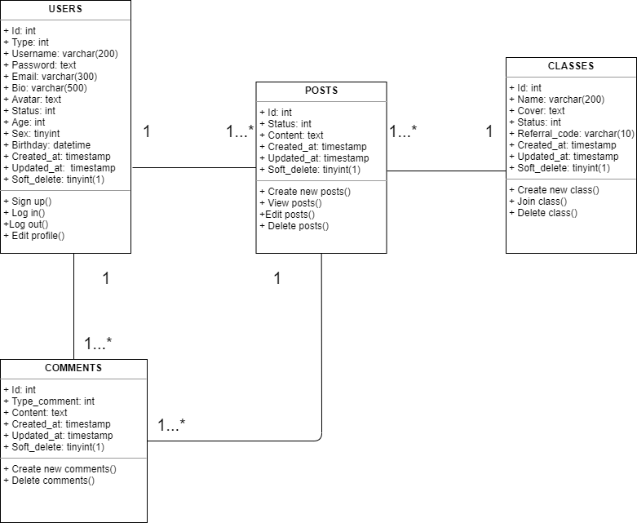

3. **Thiết kế Dữ liệu**

<<DỰA VÀO BIỂU ĐỒ QUAN HỆ THỰC THỂ Ở TRÊN>>

3.1 Các thực thể và thuộc tính

* **Người dùng**(Mã người dùng)
* **Game**(Mã game, tên game, thể loại)

3.2 Mối liên kết

* **Người dùng** và **Game** là liên kết 1 - 1

3.3 Chuyển sang quan hệ

* Liên kết 1 - 1 → Hai khóa chính liên kết với nhau

Kết quả:

* **Người dùng** (Mã người dùng)
* **Game** (Mã game, tên game, thể loại )

3.4 Chuẩn hóa dữ liệu

3.4.1 Xác định phụ thuộc hàm

* Mã người dùng xác định một người dùng duy nhất.
* Mã game xác định một ván game duy nhất cho một người dùng chơi.

3.4.2 Xét các dạng chuẩn

* **Người dùng** (Mã người dùng)

Đặt Mã người dùng = A

F = {A}

=> Đạt 1NF vì không có thuộc tính đa trị

=> Đạt 2NF vì các thuộc tính không khóa phụ thuộc đầy đủ vào khóa chính A

=> Đạt 3NF vì các thuộc tính không khóa phụ thuộc trực tiếp vào khóa chính A

=> Đạt BCNF vì không có thuộc tính khóa nào phụ thuộc vào thuộc tính không khóa

* **Game** (Mã game, tên game, thể loại )

Đặt Mã game = A, tên game = B, thể loại = C

F = {A → B, A → C}

=> Đạt 1NF vì không có thuộc tính đa trị

=> Đạt 2NF vì các thuộc tính không khóa phụ thuộc đầy đủ vào khóa chính A

=> Đạt 3NF vì các thuộc tính không khóa phụ thuộc trực tiếp vào khóa chính A

=> Đạt BCNF vì không có thuộc tính khóa nào phụ thuộc vào thuộc tính không khóa

3.5 Sơ đồ quan hệ



4. **Thiết kế Giao diện Người dùng**

HÌNH VẼ GIAO DIỆN CỦA PHẦN MỀM. CÓ THỂ SỬ DỤNG MỘT SỐ NỀN TẢNG CHO PHÉP THIẾT KẾ GIAO DIỆN NGƯỜI DÙNG NHƯ: [NinjaMock](https://ninjamock.com/), [Figma](https://www.figma.com/), [MockingBot](https://mockingbot.in/), [MarvelApp](https://marvelapp.com/examples), [Sketch](https://www.sketch.com/), Adobe Photoshop, …

**NGHIÊM CẤM CHỤP MÀN HÌNH CHƯƠNG TRÌNH CÓ SẴN**

**III. Mã nguồn**

<< LINK MÃ NGUỒN TRÊN GITHUB, NẾU CÓ>>

**IV. Tài liệu kiểm thử**

* Tham khảo báo cáo [kiểm thử giao diện](https://docs.google.com/spreadsheets/d/1FCA8NTF_SsqQ2uHMDUXzuczcVpzEwfFQPNqQ6j1Ih9Y/edit?usp=sharing)
* Tham khảo báo cáo [kiểm thử chức năng](https://docs.google.com/spreadsheets/d/1JM-fTYkRxvUmpwPzZ_QcdknETALVys91ZCZwdBbAj6U/edit?usp=sharing)